
CE2

Les polygones

Géométrie
Fiche
G...

Un polygone est une figure fermée composée d’au moins 3 segments de droite

Chaque segment qui compose ce polygone est un côté.

Les sommets d’un polygone sont les extrémités de ses
côtés. Un polygone a autant de côtés que de sommets.

Ce polygone possède 4 côtés et 4 sommets

Sommets

côtés

Polygones ou non?


Des polygones particuliers

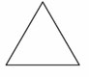    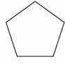 | 3 côtés  le triangle  4 côtés  Quadrilatère  5 côtés : le pentagone |    | 6 côtés l’hexagone  8 côtés l’octogone

http://www.i-profs.fr

